Fecha: jueves 16 de Junio de 2016
Boletín de prensa Nº 129

ALCALDE ENTREGÓ INFORME AL CONCEJO DE PASTO SOBRE LOS RESULTADOS DE SUS DESPLAZAMIENTOS AL EXTERIOR

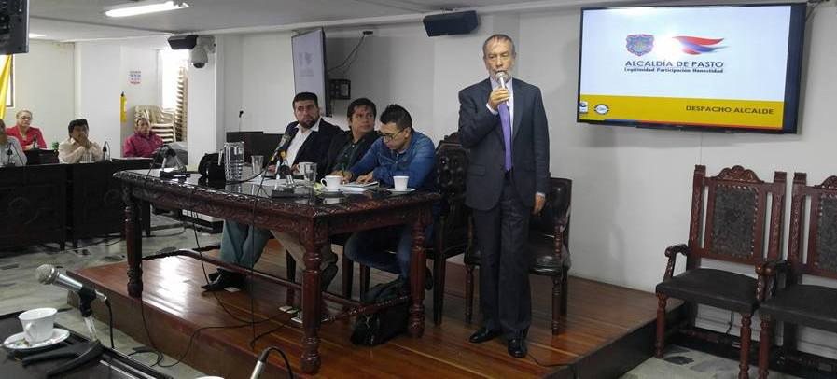

En una audiencia pública ante el Concejo Municipal, el alcalde de Pasto Pedro Vicente Obando Ordóñez presentó un balance de resultados de los tres desplazamientos que efectuó en el primer semestre del año. La primera salida a Santa Fe, Argentina al ‘Foro de Cooperación Sur–Sur Triangular,
Políticas urbano-rurales para la promoción de trabajo decente en ciudades intermedias’, organizado por la Red Mundial de Ciudades y Gobiernos Locales Unidos, CGLU, permitió fortalecer los procesos de planificación y presupuestación participativos como pilar fundamental del desarrollo de los territorios.

De igual manera, consolidar el modelo de gobierno abierto, participativo e incluyente y estimular la creación de más y mejores empleos, que faciliten un crecimiento de las ciudades intermedias, apoyados en la implementación de acciones que propendan por la igualdad de oportunidades para los ciudadanos.

En su exposición, el mandatario local manifestó que en su segundo viaje a la Reunión del Comité Ejecutivo de la Oficina del Grupo de Trabajo de Ciudades Intermedias de la Red Mundial de Ciudades y Gobiernos Locales Unidos, CGLU en la ciudad de Kazan, Rusia, se logró un asiento permanente en el Comité Ejecutivo de esta organización internacional lo que permitirá insertar en la agenda de la Red, los temas de interés del gobierno municipal.

Finalmente en el foro ‘La urbanización en Alemania, soluciones de las ciudades para los retos del desarrollo urbano’ que se llevó a cabo en la ciudad de Hamburgo, Alemania, el alcalde Pedro Vicente se reunió con el presidente del Banco Interamericano de Desarrollo BID, Luis Alberto Moreno quien oficializó su ofrecimiento de recursos para la financiación de proyectos estratégicos del Plan de Desarrollo como: Obras complementarias de la carrera 27, intervención de la plaza de mercado Potrerillo y la recuperación del Río Pasto.

Por su parte el concejal Franky Adrian Eraso, tal como lo hicieron la gran mayoría de sus compañeros, destacó que el alcalde Pedro Vicente Obando Ordóñez, es el primero en entregar este tipo de informes a la Corporación. “Ojalá estos encuentros con gobiernos extranjeros sirvan para sacar adelante el Plan de Desarrollo”. De igual manera el cabildante Álvaro Figueroa calificó como seria, la audiencia pública del mandatario para entregar información de sus desplazamientos a otros países. “Es la primera vez que un mandatario llega con respeto y nos entrega informe de lo que hizo”.

Durante la sesión el mandatario local aprovechó para agradecer a cada uno de los concejales su trabajo dedicado y juicioso de análisis, debate y aprobación por unanimidad del Plan de Desarrollo Municipal 2016-2019 ‘Pasto educado constructor de paz’.

EN RUEDA DE PRENSA PINTORES NARIÑENSES ANUNCIAN DONACIÓN DE ALGUNAS DE SUS OBRAS PARA FINANCIAR BECAS ESTUDIANTILES

En el marco de la programación del Onomástico de San Juan de Pasto, los reconocidos pintores nariñenses Manuel Guerrero Mora, Alfredo Eraso, Oscar Romo y Gerardo Cortés, donarán varias de sus obras para el financiamiento de becas para que estudiantes de instituciones educativas públicas puedan acceder a estudiar el idioma francés en la Alianza Colombo – Francesa sede Pasto.

Las personas que adquieran estas obras, estarán contribuyendo con la posibilidad de que un niño o joven ingrese al mundo del aprendizaje del considerado segundo idioma más popular, como es el francés.

Este anuncio será hecho en rueda de prensa que se llevará a cabo este viernes 17 de junio a las 9 de la mañana en la Casa Pilares ubicada en la calle 20 entre carreras 26 y 27 frente al Comando Departamental de Policía.

AVANTE SETP SOCIALIZARÁ ANTE COMUNIDAD PROYECTO FINAL DE LA CRA 19, ENTRE CALLES 12 Y 22

El Gerente de Avante Diego Guerra Burbano y el consorcio CASS PASTO, invitan a la comunidad a participar de la socialización del proyecto final de la carrera 19, entre calles 12 y 22. El acto se llevará a cabo este lunes 20 de junio a las 6 de la tarde en el Centro de Diagnóstico Automotor de la Avenida de Las Américas ubicado en la carrera 19 Nº 14 – 52.

Guerra Burbano, Gerente de Avante, resaltó la importancia de convocar a la comunidad para informar todos los pormenores del resultado del proyecto e invitó a la ciudadanía a contribuir con la preservación de las diferentes obras entregadas en todo el municipio.

Información: Gerente Avante Diego Guerra. Celular: 3155800333 guerradiegoc@hotmail.com

CENTRO DE BIENESTAR ANIMAL DE PASTO Y UNIVERSIDAD DE NARIÑO, REALIZARON JORNADA DE ADOPCIÓN CANINA



La Administración Municipal en articulación con la Universidad de Nariño y laboratorios de productos veterinarios, llevaron a cabo una campaña de bienestar animal con el objetivo de capacitar a la población, sobre la tenencia adecuada de mascotas, promover los derechos de los animales y fomentar su adopción. Durante la actividad el Área de Bienestar Universitario de la Udenar y el Centro de Bienestar Animal de Pasto, realizaron también en las instalaciones del coliseo Adriana Benítez sede Torobajo, una jornada de adopción canina.

Alex Benavides, médico veterinario del Centro de Bienestar Animal de Pasto, informó que actualmente 20 perros se encuentran en condiciones de ser adoptados. De igual forma informó que la Secretaría de Gestión Ambiental realiza periódicamente este tipo de actividades. “Todos los perritos que llegan al centro se encontraban en situación de calle o de maltrato, pero ya están recuperados, vacunados, desparasitados y listos para conseguir una familia que los quiera”.

Por su parte Alexandra Vargas, estudiante de la Universidad de Nariño y adoptante, resaltó la importancia de apadrinar una mascota y brindarle otra oportunidad de tener una familia. “Es mejor adoptar que comprar un perro de raza porque hay tantos de ellos abandonados que necesitan un hogar, por eso invito a las personas para que se sumen a estas causas animalistas y consultar en el Centro de Bienestar Animal que mascotas pueden ser adoptadas”.

Información: Secretario Gestión Ambiental Jairo Burbano Narváez. Celular: 3016250635 jabuisa@hotmail.com
PROGRAMACIÓN ONOMÁSTICO SAN JUAN DE PASTO, DEL VIERNES 17 A DOMINGO 19 DE JUNIO

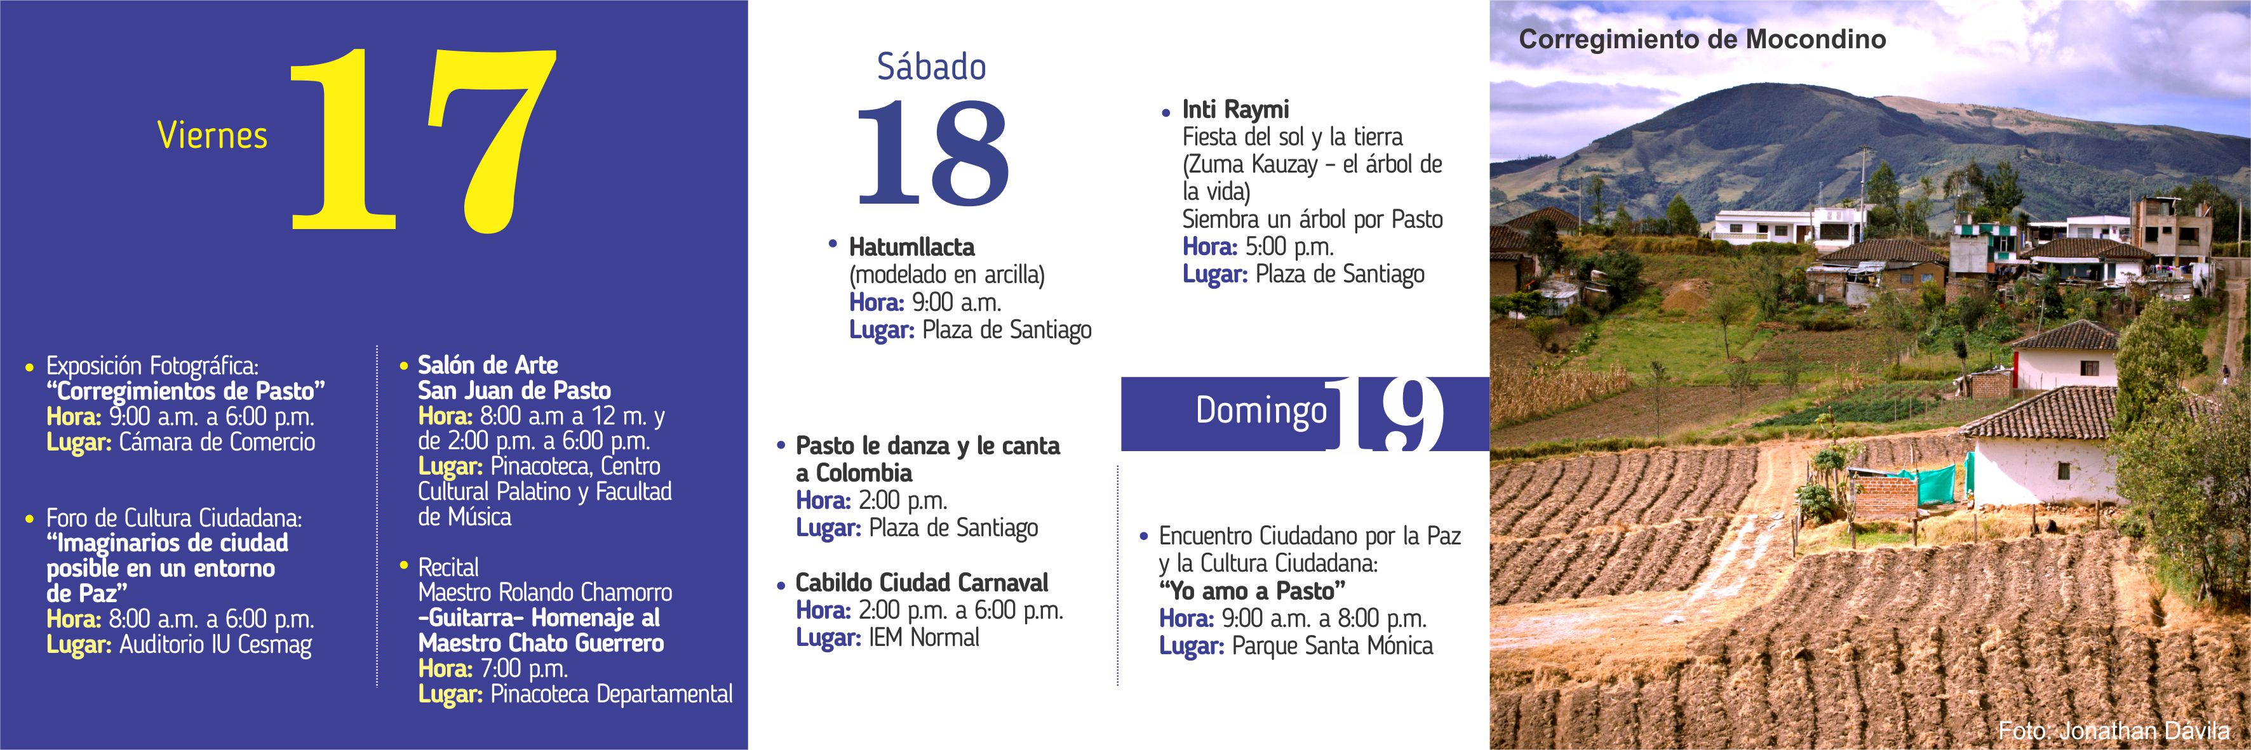

La Alcaldía de Pasto continúa invitando a la comunidad en general y visitantes, a participar de los diferentes eventos que se ha organizado para celebrar el Onomástico de San Juan de Pasto y que además es completamente gratuita. La programación dispuesta para este viernes 17 de junio inicia a las 8 de la mañana con la tercera jornada del Foro de Cultura Ciudadana: ‘Imaginarios de ciudad posible en un entorno de paz’ en el auditorio IU Cesmag.

De la misma manera sigue abierto al público, el Salón de Arte San Juan de Pasto, en horario de 8 de la mañana a 12 del mediodía y de 2 a 6 de la tarde en la Pinacoteca Centro Cultural Palatino - Facultad de Música. Luego a las 7 de la noche, se presentará el Recital Maestro Rolando Chamorro –Guitarra, homenaje al Chato Guerrero en la Pinacoteca Departamental.

Para el sábado 18 de junio a partir de las 9 de la mañana en la plaza Santiago, se efectuará un modelado en arcilla denominado ‘Hatumllacta’. Para las 2 de la tarde en el mismo escenario, se realizará el evento ‘Pasto le danza y le canta a Colombia’. Alternamente en la Escuela Normal Superior de Pasto, se presentará el evento ‘Cabildo Ciudad Carnaval’. Luego a las 5 de la tarde en la plaza Santiago, se llevará a cabo el tradicional ‘Inti Raymi’ Fiesta del sol y la tierra (Zuma Kauzay – el árbol de la vida) Siembra un árbol por Pasto.

La programación dispuesta para el domingo 19 junio dará inicio con el ‘Encuentro Ciudadano por la Paz y la Cultura Ciudadana, Yo amo a Pasto’ en el parque Santa Mónica desde las 9 de la mañana hasta las 8 de la noche.

La programación completa del Onomástico puede consultarse en la página web www.pasto.gov.co o adquirirse de manera física en el Centro Cultural Pandiaco.

Información: Secretario de Cultura, José Aguirre Oliva. Celular: 3012525802

DEL 18 DE JUNIO AL 4 DE JULIO, CORREGIMIENTO DE LA LAGUNA CELEBRA FESTIVIDAD EN HONOR A SAN PEDRO APOSTOL

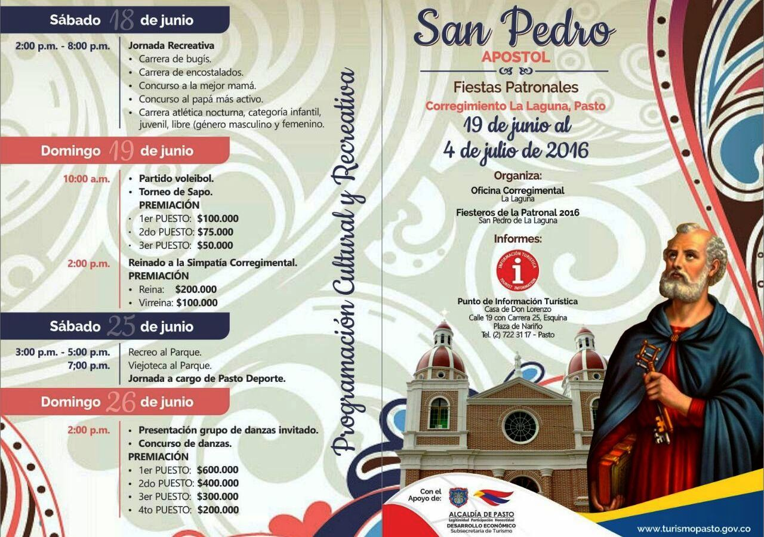

La Secretaría de Desarrollo Económico y Competitividad a través de la Subsecretaría de Turismo invita a la ciudadanía a participar de la programación religiosa, cultural y recreativa que ha dispuesto la comunidad del corregimiento La Laguna, en honor a San Pedro Apóstol que se cumplirá desde el sábado 18 de junio hasta el lunes 4 de julio.

La Subsecretaria de Turismo, Elsa María Portilla Arias, aseguró que la festividad es una oportunidad que tienen los habitantes del sector de presentar a propios y visitante, sus tradiciones y costumbres. “Quienes asistan podrán deleitarse con los platos típicos y disfrutar de los paisajes que caracterizan a la zona. Es importante informar que se garantizará las condiciones de seguridad para participar en las distintas actividades deportivas, lúdicas, recreativas y gastronómicas, las cuales contarán con el apoyo del Comité organizador liderado por el corregidor de La Laguna, Policía Nacional y Alcaldía de Pasto”.

El sábado 18 de junio, la programación se cumplirá a partir de las 2 de la tarde con una jornada recreativa que contempla carrera de bugis, de enconstalados, concurso a la mejor mamá, al papá más activo y carrera atlética nocturna en categoría infantil, juvenil, libre.

Para el domingo 19 de junio, a las 10:00 de la mañana se desarrollará un partido de voleibol y torneo de sapo y a partir de las 2 de la tarde será el reinado de la Simpatía Corregimental. La programación completa puede consultarse en la página web www.pasto.gov.co o adquirirse de manera física en el Punto de Información Turística de la Subsecretaría de Turismo ubicada en la Casa Don Lorenzo.

Información: Subsecretaria Turismo, Elsa María Portilla Arias. Celular: 3014005333

COMUNIDAD PARTICIPÓ EN FORO DE CULTURA CIUDADANA: “IMAGINARIOS DE UNA CIUDAD POSIBLE EN ENTORNOS DE PAZ”

Con motivo de la celebración del Onomástico de San Juan de Pasto, la Alcaldía Municipal a través de la Secretaría de Cultura realizó el foro “Imaginarios de una ciudad posible en un entorno de paz, yo amo a Pazto”. En el evento participaron los conferencistas Pablo Paramo y Ana Milena Burbano, al igual que la Subsecretaria de Cultura Ciudadana, Liliana Montufar Andrade, funcionarios de la Administración Municipal, Policía Nacional, entre otros.

Temas como convivencia ciudadana, relacionada con los comportamientos humanos responsables y los pactos sociales, estrategias de cultura ciudadana, política pública y código de Policía; al igual que el valor pedagógico, el espacio público y democracia para el aprendizaje de ciudad educadora; fueron algunos de los planteamientos que se debatieron entre los conferencistas y los participantes.

Pablo Paramo, docente de la Universidad Pedagógica Nacional, indicó que en la jornada dio a conocer a los participantes, temáticas relacionadas con comportamientos urbanos responsables, respeto por las señales de tránsito, actitud del peatón, protección de las mascotas y la necesidad de preservar el espacio público. “Esta propuesta contribuye a que la comunidad se apropie en la responsabilidad de preservar la cultura ciudadana en Pasto”.

Igualmente la magíster en Gestión Urbana, Ana Milena Burbano, destacó la pertinencia del foro teniendo en cuenta que Pasto viene implementando dinámicas de sentido urbano en las que el ciudadano es el actor principal. “Debemos contribuir a la formación de las personas en un ambiente de excelencia”.

Finalmente la Subsecretaria de Cultura Ciudadana Liliana Montufar Andrade, aseguró que el propósito del foro fue llevar mensajes claros a los ciudadanos en temas de cultura. “La idea es trabajar imaginarios de una ciudad en paz y asumir comportamientos responsables en torno a Pasto y el post-acuerdo”.

Información: Secretario de Cultura, José Aguirre Oliva. Celular: 3012525802

Oficina de Comunicación Social
Alcaldía de Pasto

